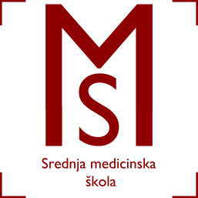
Srednja medicinska škola Slavonski Brod
Vatroslava Jagića 3A
35 000 Slavonski Brod

Obavijest maturantima!

Pripreme za državnu maturu iz Hvatskoga jezika - nadoknada

Nadoknada priprema za državnu maturu iz Hrvatskoga jezika održat će se:

- 22. 05. 2017. (9:40 – 10:25)
- 29. 05. 2017. (9:40 – 10:25)

Marija Fischer, prof.

